Den opfordrende genre?
Hvilken genre er...? Find ud af hvilken genre din tekst er lige her! (analysesiden.dk)

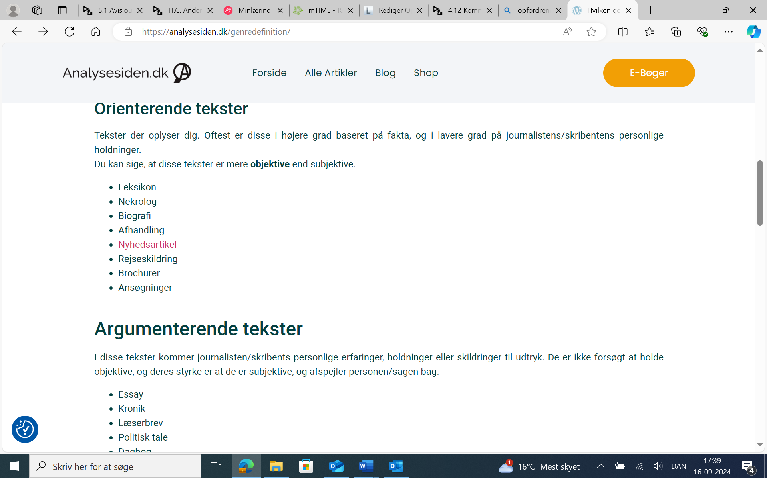

Genreblomst - Indidansk

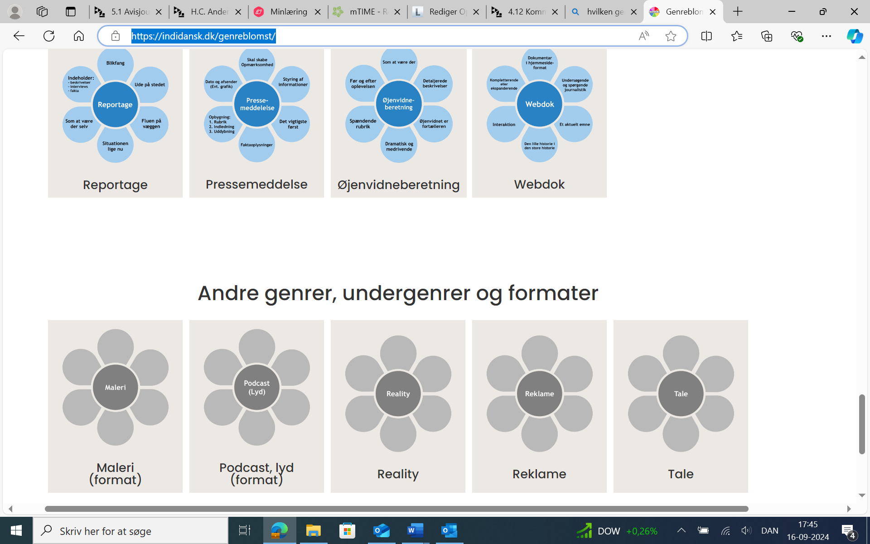

Faktatekster har fire hovedfunktioner | Dansk på ny (Læreplan 2017) (systime.dk)

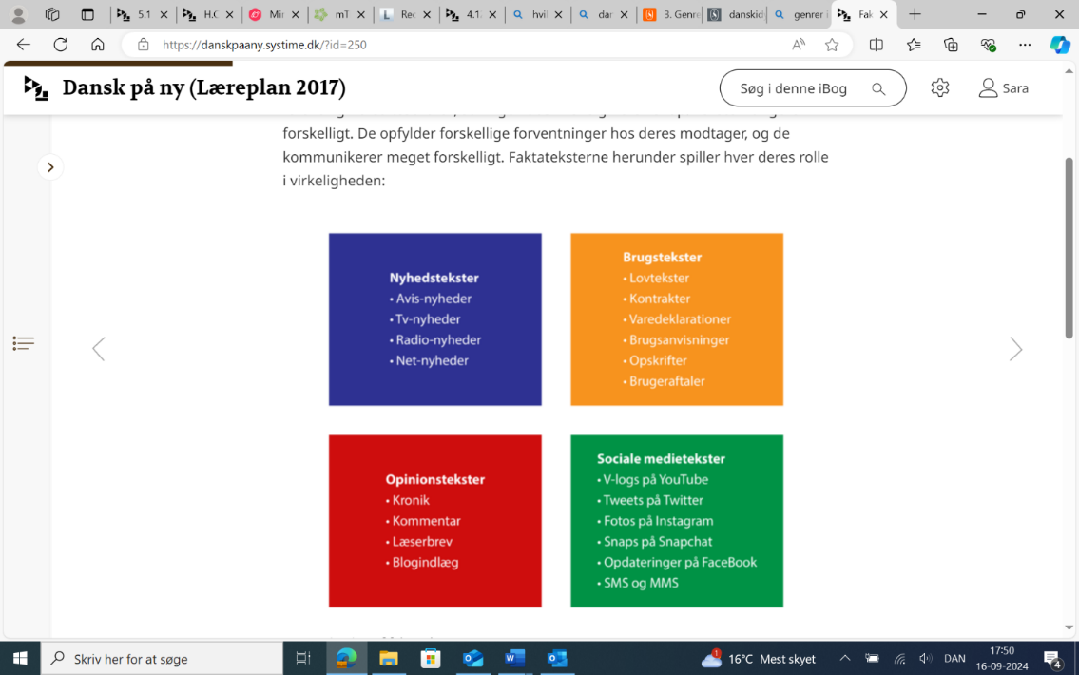

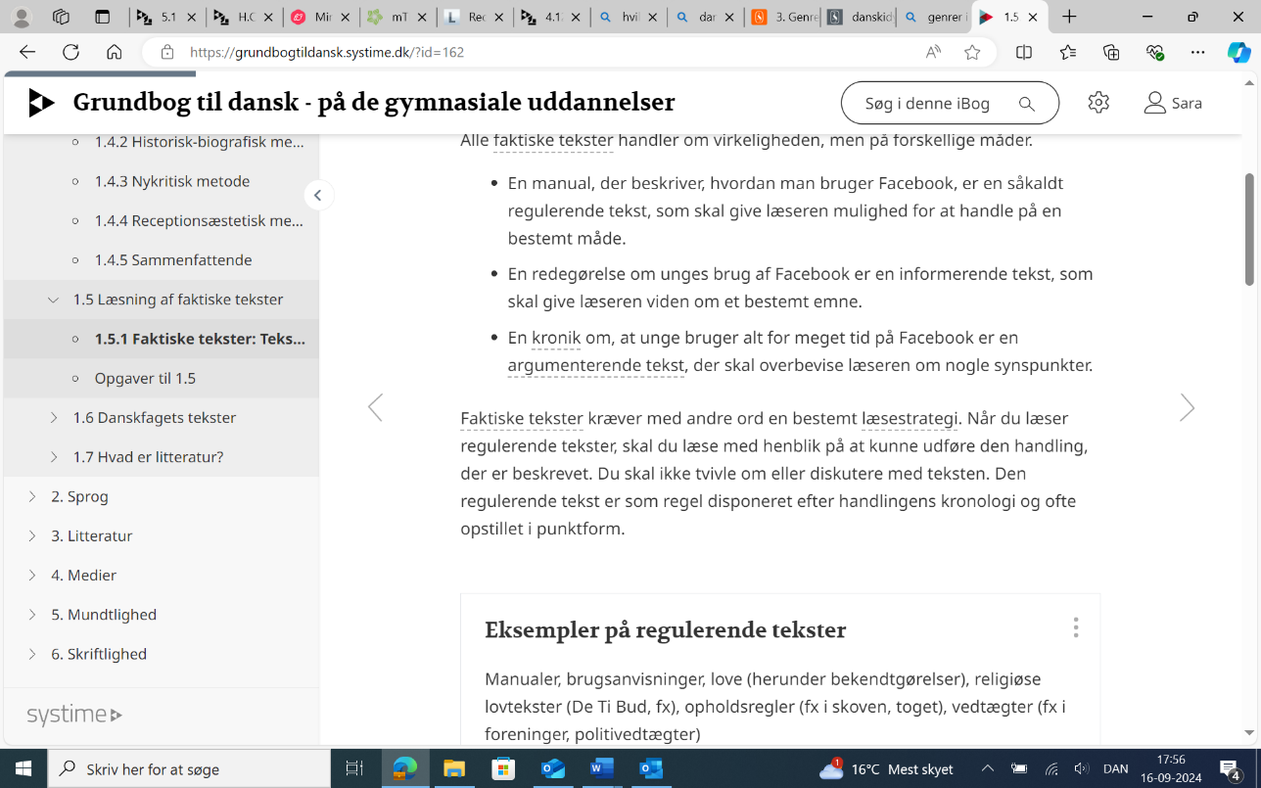
1.5.1 Faktiske tekster: Teksttyper | Grundbog til dansk - på de gymnasiale uddannelser (systime.dk)

GSK_Læseplan_Dansk (emu.dk)
De tre tekstkategorier
Litteratur og andre æstetiske tekster: Tekster, som giver perspektiver på egen og andres livsverden. Litteratur og andre æstetiske tekster er kendetegnede ved at give modtageren en oplevelse gennem en æstetisk behandling af et emne. Litteratur og andre æstetiske tekster kan give modtageren adgang til et fremmed perspektiv på verden, et perspektiv som kan lære os om verden, andre og os selv. En af de særlige kvaliteter ved den æstetiske tekst er, at den kan fungere uafhængigt af en specifik situation og kan opleves på tværs af tid og sted. I forståelsen af, hvordan den æstetiske tekst giver læsere forskellige oplevelser, bliver undersøgelsen af det ofte eksperimenterende samspil mellem tekstens form og indhold særligt relevant. Undersøgelsen af æstetiske tekster indeholder at læse med fordobling. Genreeksempler fra kategorien litteratur og andre æstetiske tekster er roman, grafisk roman, digt, novelle, kortfilm, billedbog, sang, teaterstykke og computerspil.
Fagtekster: Tekster der formidler viden om verden. Fagteksten har til hensigt at formidle sandfærdig viden om et emne. Derfor bindes fagteksten ikke til en specifik kommunikationssituation, men fremstår som en sammenhængende fremstilling af et fag eller en sag. Genreeksempler fra kategorien fagtekster er baggrundsartikel, fagligt foredrag, faglig hjemmeside eller dokumentarfilm. Arbejdet med fagtekster i danskundervisningen 3.1 LÆSEPLAN Dansk 6 involverer typisk fagets egne fagtekster, dvs. tekster, der handler om danskfaget, fx fagtekster om danskfaglige begreber og metoder, forfatterbiografier og opslag i ordbøger.
Brugstekster: Tekster der har en bestemt funktion i en kommunikationssituation. Brugsteksten opfylder en funktion i forhold til en bestemt kommunikationssituation. Desuden vil brugsteksten typisk være rettet mod en specifik intenderet målgruppe på et bestemt tidspunkt. For brugsteksten er undersøgelsen af, i hvilken ramme teksten hører til, derfor helt central. Er det fx en bestemt slags institution eller organisation, der er afsender, og i hvilke sammenhænge bliver teksten brugt? Dette kan give eleverne en forståelse for, hvorfor brugsteksten er udformet, som den er – samt grundlag for at vurdere, om teksten er hensigtsmæssigt udformet. Et eksempel på en brugstekst er en reklame. Eleven lærer, at reklamen typisk er afsendt fra et firma, der har til hensigt at stimulere køb, og at dette har betydning for, hvordan reklamer henvender sig til modtageren. Andre genreeksempler fra kategorien brugstekster er valgannoncen, en kontrakt, en festtale, et brev fra kommunen og avisgenrer som lederen, artikler, debatindlæg og reportager.

